Podpisy do zdjęć wystawa LWÓW, 24 czerwca 1937. Miasto, architektura, modernizm

1 | 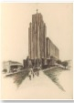 | Tadeusz Teodorowicz-Todorowski, kościół parafialny pw. św. Wincentego à Paulo Księży Misjonarzy, rysunek, 1938, kredka na papierze, Archiwum Polskiej Prowincji Zgromadzenia Księży Misjonarzy w Krakowie
2 | 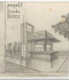 | Wawrzyniec Dayczak, projekt kiosku Ligi Obrony Powietrznej i Przeciwgazowej [LOPP], widok perspektywiczny, lata 30-te XX w., ołówek i węgiel na kalce technicznej, 34 x 36 cm, ze Zbiorów Specjalnych Biblioteki Naukowej PAU i PAN w Krakowie
3 | 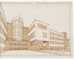 | Wawrzyniec Dayczak, projekt Wyższej Szkoły Handlu Zagranicznego przy ul. Sakramentek, widok perspektywiczny, 1934-1938, flamaster i tusz na kalce technicznej, 40,5 x 53,5 cm, ze Zbiorów Specjalnych Biblioteki Naukowej PAU i PAN w Krakowie
4 | 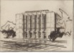 | Wawrzyniec Dayczak, projekt Muzeum Archidiecezjalnego, widok perspektywiczny, lata 30-te XX w., węgiel na kalce technicznej, 28 x 47,5 cm, ze Zbiorów Specjalnych Biblioteki Naukowej PAU i PAN w Krakowie
5 | 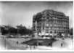 | Plac Mariacki. Pierwszy „wieżowiec” Jonasza Sprechera wybudowany według projektu Ferdynanda Kasslera w latach 1912–1921, początek lat 30. XX wieku, fotografia ze zbiorów Aleksandra Korobowa
6 | 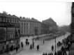 | Franciszek Groer, Ulica Akademicka we Lwowie. Na pierwszym planie ogrodzenie wokół budującego się drugiego „wieżowca” Jonasza Sprechera, początek lat 30 XX w., fotografia ze zbiorów Aleksandra Korobowa
7 | 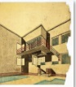 | Tadeusz Teodorowicz-Todorowski, projekt szpitala. Przedmiot: Budownictwo utylitarne, prowadzący: prof. Władysław Derdacki, widok przeszklonego narożnika w perspektywie, 1929, 32 x 35, Muzeum Architektury we Wrocławiu.
8 | 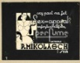 | Tadeusz TeodorowiczTodorowski, Reklama Sex-appeal, 15 x 19,5, Muzeum Architektury we Wrocławiu.
9 | 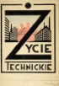 | Tadeusz Teodorowicz-Todorowski, okładka lwowskiego czasopisma „Życie Technickie”, 1927–1928, karton, czarny i różowy tusz, rysunek projektowy, 34,3 x 27,3, Muzeum Architektury we Wrocławiu.
10 | 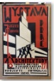 | Jerzy Romański, Wystawa prac Związku Studentów Architektury, 1928, 76,1×49,9, Muzeum Etnografii i Przemysłu Artystycznego we Lwowie.
11 | 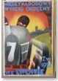 | Międzynarodowy Wyścig Okrężny we Lwowie, 1931, 95,3×63. Muzeum Etnografii i Przemysłu Artystycznego we Lwowie.
12 | 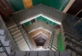 | Zespół domów miejskich przy ul. Arciszewskiego, klatka schodowa, stan dzisiejszy, fot. Paweł Mazur
13 | 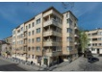 | Zespół domów czynszowych na rogu ulicy Potockiego (obecnie Czuprynky 16, 16a, 18) wybudowany według projektu Ferdynanda Kasslera w 1938 roku, stan dzisiejszy, fot. Paweł Mazur
14 | 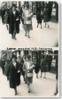 | Lwów, pocztówka, 1930, kolekcja Aleksandra Korobowa
15 | 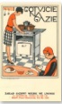 | Gotujcie na gazie, lata 30. XX wieku, pocztówka, Zakłady Graficzne Pillera-Neumanna, Lwów, kolekcja Aleksandra Korobowa

